Git提交时发生SSL certificate problem错误的解决方法

这两天，不知道为什么，用Git提交代码到服务器时，总出现SSL certificate problem: unable to get local issuer certificate while accessing错误。在网上找了一下，发现解决的方法有以下几个：

方法一：
如果你是用命令行提交的，可以用以下命令设置临时环境变量GIT_SSL_NO_VERIFY。
Windows下：
Shell

1 | set GIT_SSL_NO_VERIFY=true git push
Linux下：
Shell

1 | env GIT_SSL_NO_VERIFY=true git push
设置好之后，然后用Git提交。
当然，你也可以把GIT_SSL_NO_VERIFY设置成非临时环境变量，这样就不用每次提交都要执行上面的命令了。

方法二：
你也可以在命令行执行以下命令，之后再提交。
Shell

1 | git config --global http.sslVerify false

在每次 执行之前，添加跳过ssl验证 ，就可以了
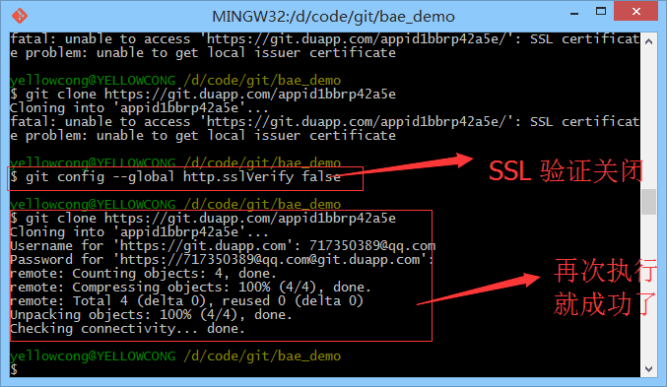

windows下git bash如何使用http、https代理

goagent的代理设置为例吧

- export http_proxy="http://127.0.0.1:8087"

- export https_proxy="http://127.0.0.1:8087"

这样子git bash的http和https访问都会走代理了，但是可能会涉及到https证书错误的问题，出现错误提示SSL certificate problem: unable to get local issuer certificate

- git config --global http.sslVerify false

